Лабораторная работа 3

Решить краевую задачу для дифференциального уравнения эллиптического типа. Аппроксимацию уравнения произвести с использованием центрально-разностной схемы. Для решения дискретного аналога применить следующие методы: метод простых итераций (метод Либмана), метод Зейделя, метод простых итераций с верхней релаксацией. Вычислить погрешность численного решения путем сравнения результатов с приведенным в задании аналитическим решением 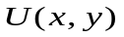. Исследовать зависимость погрешности от сеточных параметров 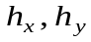.

1.
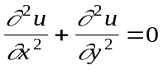,
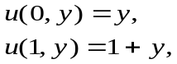
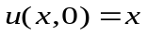,
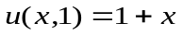.
Аналитическое решение: 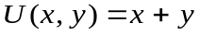.

2.
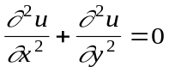,
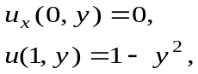
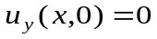,
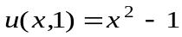.
Аналитическое решение: 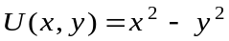.

3.
,
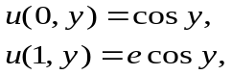
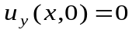,
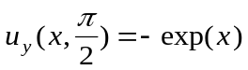.
Аналитическое решение: 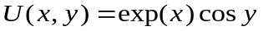.

4.
,
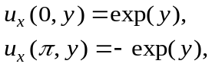
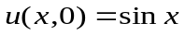,
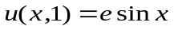.
Аналитическое решение: 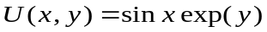.

5.
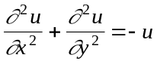,
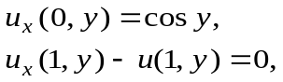
,
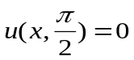.
Аналитическое решение: 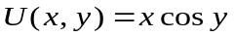.

6.
,
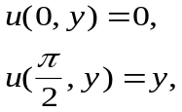
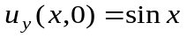,
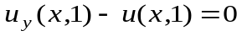.
Аналитическое решение: 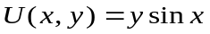.

7.
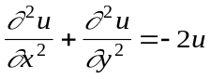,
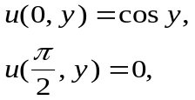
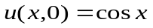,
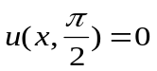.
Аналитическое решение: 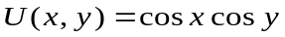.

8.
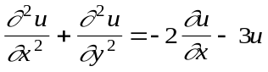,
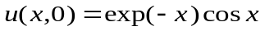,
.
Аналитическое решение: .

9.
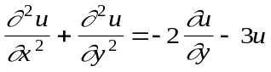,
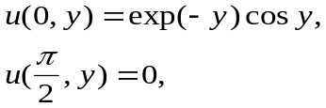
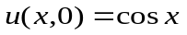,
.
Аналитическое решение: .

10.
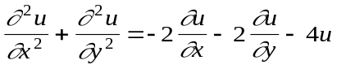,
,
.
Аналитическое решение: .

